附件：
第1期全国环境噪声监测与污染防治技术网络培训班
报名回执表
姓 名 |  |  | 性别
出生年月 |  |  | 学历
参加工作时间 |  |  | 职务
联系电话 |  |  | 专业
工作单位
电子邮箱
身份证号
通信地址
（邮寄证书使用）
汇款账号 | 账户名称：中国环境科学学会  开户银行：中国光大银行北京礼士路支行  银行账号：75010188000331250  单位汇款请备注“第*期噪声培训+参加培训人员姓名”，多位人员参加则逐一填写参加人员姓名，例：第*期噪声培训+小明/小华/小雷。个人汇款请备注需要开具的发票抬头。 |  |  |  | 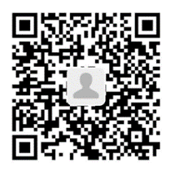  汇款时请务必在备注栏填写：第*期噪声培训+单位简称+姓名
开票信息 | 发票类型 | □增值税普通发票
 | 发票抬头
 | 纳税人识别号
报名联系老师 | 联系人：李向阳 13910445026 邮箱： cses2008@126.com
备注 | 1.近期蓝底免冠标准1寸证件照1张；  2.身份证（正反面）复印件1份；  3.请将此表及报名材料（照片、身份证复印件）于培训前报至招生组邮箱。  4.扫码注册报名后，无需邮件发送报名信息。
请在报名表中正确填写“发票抬头”、“纳税人识别号”等信息，如无特殊情况，已开发票不予更换。

